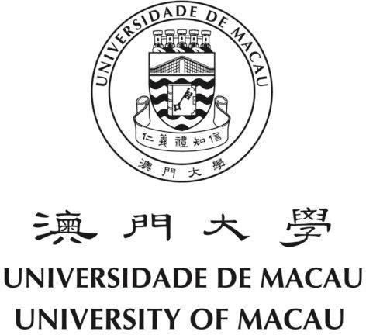

Faculdade de Direito

Programa de

Tradução Jurídica Chinês/Português II

Ano lectivo de 2021/2022

Disciplina semestral do 2° ano jurídico Carga horária: 2 horas semanais

Regente da disciplina: Man Teng IONG
Doutorando em Ciências Jurídicas Privatísticas (Universidade do Minho, Portugal); Mestre em Ciências Jurídicas (Universidade de Macau);
Licenciado em Direito (Universidade Nova de Lisboa, Portugal).

PROGRAMA

Objectivo do Ensino:
Tendo em vista a complexidade da tradução jurídica, o objectivo da presente disciplina é procurar identificar a natureza dos desafios enfrentados por tradutores e profissionais do direito em relação à tradução jurídica entre o chinês e o português.

Sumário do Programa:
Continuação da exposição analítica sobre a evolução histórica da existência de um sistema jurídico bilingue em Macau, breve referência ao outro sistema jurídico bilingue, tradução jurídica em Macau - a experiência e perspectivas, actos normativos reguladoras da política de tradução jurídica e produção legislativa bilingue, abordagem prática da tradução jurídica e produção legislativa bilingue, exercícios da tradução jurídica.

Documentos no âmbito de órgãos judiciais:
- Requerimento
- Petição inicial
- Contestação
- Peças de requerimento executivo
- Embargo de executado
- Incidentes (Oposição por embargo de terceiro)
- Autos de declaração, Autos de inquérito, Autos de interrogatório

Outros documentos de outros ramos de direito, como Direito Penal, Direito Civil, etc., também vão ser traduzidos durante o semestre.

HORÁ RIO DE ATENDIMENTO:

5.ª feira, das 17:00-18:00 6.ª feira, das 17:00 -18:00

BIBLIOGRAFIA

Referências:

- 法律名詞的起源(上、下冊)，北京大學出版社, 2009 年
- 法律語言學 / 劉紅嬰著. 北京大學出版社, 2007 (第二版)
- 法律英文讀寫實務 = Legal English / 何主宇主編., 台北市 : 寂天文化
- 法律語言學 / 杜金榜著. 上海外語教育出版社, 2004
- 潘慶雲，《中國法律語言鑒衡》，漢語大詞典出版社，2004 年。
- 許喜璐，陳章太，《法律語言研究》，廣東教育出版社，1999 年。
- Ana Prata, Dicionário Jurídico, 3.ª edição reimpressão, Almedina, 1992.
- João Melo Franco, Herlander Antunes Martins, Dicionário de Conceitos e Princípios Jurídicos, 2.ª edição revista e actualizada, Almedina, 1988.

Outras Referências (páginas electrónicas):

Terminologia: http://www.dsaj.gov.mo/Listagem/ http://www.legislation.gov.hk/homecglos.htm
http://www.legislation.gov.hk/glossary/cglindex.htm

Línguas: http://www.dgsi.pt/home.nsf?OpenDatabase http://www.verbojuridico.com/ http://cn.io.gov.mo/Editions/categories/4.aspx

Jurisprudência: http://www.court.gov.mo/zh/subpage/researchjudgments http://www.hklii.org/c_index.shtml

Legislação: http://cn.io.gov.mo/Search/Default.aspx http://www.hklii.org/c_index.shtml http://law.npc.gov.cn:87/home/begin1.cbs
http://www.ceilaw.com.cn/pls/ceilaw/cei.cdrom_page

Dicionário português: http://www.priberam.pt/dlpo/dlpo.aspx http://www.flip.pt/online/corrector.aspx

Dicionário chinês: http://140.111.34.46/dict/
http://chinese.yahoo.com/Reference/Dictionaries/ http://www.sinica.edu.tw/wen/Dictionary/sym-asym-demo.html http://dict.revised.moe.edu.tw/

身心障礙支援服務
學生事務部設有身心障礙支援服務，旨在為有永久性或暫時性身心障礙的同學提供相應的支援，以便他們在大學裏享有平等的教育機會、大學生活以及其他服務。

若同學有肢體、視力、聽力、語言、學習或心理方面的障礙，導致在學習或日常活動中受到嚴重的限制，同學可以與學生事務部直接聯繫，也可透過老師與學生事務部聯繫。我們將評估同學的需要，並與老師商議，為同學提供適切的支援。若想了解更多服務的詳情，歡迎聯絡我們：
電郵：sao.disability@um.edu.mo
電話：88224901
網頁：http://www.um.edu.mo/sao

DISABILITY SUPPORT SERVICES
Student Affairs Office (SAO) provides disability support services for students with permanent or temporary physical and mental disabilities so that they can have equal opportunity in education, university life and other services in the university.

If you have physical, visual, hearing, speech, learning or psychological impairment(s) which substantially limit your learning or activities of daily living, please contact Student Affairs Office (SAO) directly or through your instructor. We will assess your special educational needs and communicate with your instructor so as to provide you with the most appropriate support. To learn more about our services, please contact us:
E-mail: sao.disability@um.edu.mo
Tel: 8822 4901
Website: http://www.um.edu.mo/sao

Serviços de Apoio aos Estudantes com Deficiência

O Gabinete de Assuntos dos Estudantes oferece serviços de apoio aos estudantes portadores de deficiência permanente ou temporária, física ou mental, a fim de lhes garantir oportunidades iguais nos estudos, na vida universitária e no acesso aos serviços fornecidos pela Universidade.

Caso tenha deficiência física, visual, auditiva, da fala, de aprendizagem ou psicológica, que condiciona, substancialmente, os seus estudos ou actividades da vida quotidiana, por favor contacte, directamente ou através do seu professor, o Gabinete de Assuntos dos Estudantes. Assim, avaliaremos as suas necessidades e comunicaremos com o seu professor, com o objectivo de lhe fornecer um apoio adequado.

Para mais informações sobre estes serviços, é favor contactar-nos através de:

E-mail: sao.disability@um.edu.mo
Tel: 8822 4901
Página electrónica: http://www.um.edu.mo/sao

